**Санкт-Петербургский национальный исследовательский университет информационных технологий, механики и оптики**

**УЧЕБНЫЙ ЦЕНТР ОБЩЕЙ ФИЗИКИ ФТФ**

|  |  |
| --- | --- |
| Группа P3207 | К работе допущен |
| Студент Билошицкий Михаил Владимирович | Работа выполнена |
| Преподаватель Горбенко А.П. | Отчет принят |

Рабочий протокол и отчет по лабораторной работе №1.02

**Изучение скольжения тележки по**

**наклонной поверхности**

**1. Цель работы.**

1. Экспериментальная проверка равноускоренности движения тележки по наклонной плоскости.

2. Определение величины ускорения свободного падения g.

**2. Задачи.**

1. Измерение времени движения тележки по рельсу с фиксированным углом наклона.
2. Измерение времени движения тележки по рельсу при разных углах наклона рельса к горизонту.
3. Исследование движения тележки при фиксированном угле наклона рельса. Проверка равноускоренности движения тележки.
4. Исследование зависимости ускорения тележки от угла наклона рельса к горизонту. Определение ускорения свободного падения.

**3. Объект исследования**.

Ускорение тележки в зависимости от угла наклона поверхности.

**4. Метод экспериментального исследования.**

Измерение времени прохождения тележкой одинакового расстояния при различных углах наклона.

**5. Рабочие формулы и исходные данные.**

$$Y=x_{2}-x_{1}$$

$$Z=\frac{t_{2}^{2}-t_{1}^{2}}{2}$$

Коэффициент a в формуле Y = aZ:

$$a=\frac{\sum_{i=1}^{N}{Z_{i}{∙Y}_{i}}}{\sum_{i=1}^{N}{Z_{i}^{2}}}$$

Среднеквадратичное отклонение $σ_{а}$: $$σ_{a}=\sqrt{\frac{\sum_{i=1}^{N}{(Y_{i}-a∙Z_{i})^{2}}}{\left(N-1\right)∙\sum_{i=1}^{N}{Z_{i}^{2}}}}$$

$$N-количество экспериментальных точек в серии измерений$$

Абсолютная погрешность прямых измерений:

$$∆_{X}= \frac{2}{3 }∆_{их}$$

Относительная погрешность:

$$ε_{x}= \frac{∆_{x}}{x}∙100\%$$

Абсолютная погрешность косвенных измерений:

$$∆_{l}=\sqrt{(\frac{dl}{da}∙∆_{a})^{2}+(\frac{dl}{db}∙∆_{b})^{2}}= \sqrt{∆_{a}^{2}+ ∆_{b}^{2}}$$

Абсолютная погрешность коэффициента 𝑎:

$∆_{a}=2σ_{a}$

Синус угла наклона рельса к горизонту:

$$\sin{α}=\frac{\left(h-h_{0}\right)-(h^{'}-h_{0}^{'})}{x^{'}-x}$$

Ускорение:

$$〈a〉=\frac{2(x_{2}-x_{1})}{〈t_{2}〉^{2}-〈t_{1}〉^{2}}$$

Погрешность ускорения:

$$∆a=〈a〉∙\sqrt{\frac{(∆x_{и2})^{2}+(∆x_{и1})^{2}}{(x_{2}-x_{1})^{2}}+4∙\frac{(〈t_{1}〉∆t_{1})^{2}+(〈t_{2}〉∆t_{2})^{2}}{(〈t_{2}〉^{2}-〈t_{1}〉^{2})^{2}}}$$

Коэффициент B, равный ускорению свободного падения:

$$B≡g=\frac{\sum_{i=1}^{N}{(a_{i}∙sinα_{i})-\frac{1}{N}∙\sum_{i=1}^{N}{a_{i}∙\sum_{i=1}^{N}{sinα_{i}}}}}{\sum_{i=1}^{N}{sinα_{i}^{2}-\frac{1}{N}∙(\sum_{i=1}^{N}{sinα_{i})^{2}}}}$$

Коэффициент линейной зависимости:

$$A=\frac{1}{N}∙(\sum_{i=1}^{N}{a_{i}-B∙\sum_{i=1}^{N}{sinα_{i})}}$$

Табличное ускорение для г. Санкт-Петербург:

g = 9,8195 $\frac{м}{с^{2}}$

СКО для ускорения свободного падения:

$$σ_{g}=\sqrt{\frac{\sum_{i=1}^{N}{(a_{i}-(A+B∙\sin{α_{i}))^{2}}}}{(\sum_{i=1}^{N}{\sin{α_{i}^{2}}}-\frac{1}{N}∙(\sum_{i=1}^{N}{\sin{α_{i})^{2})∙(N-2)}}}}$$

$$d_{i}= a_{i}-(A+Bsina_{i})$$

D = $\sum_{i=1}^{N}{\sin{α_{i}^{2}}- \frac{1}{N}{(\sum_{i=1}^{N}{\sin{α_{i}}})}^{2}}$

Среднее арифметическое значение:

$$\overline{x}= \frac{1}{n}\sum_{i=1}^{n}{x_{i}}$$

Среднее квадратическое отклонение результата измерения:

$$S_{\overline{x}}=\sqrt{\frac{\sum_{i=1}^{n}{{(x_{i }-\overline{x})}^{2}}}{n(n-1)}}$$

Доверительный интервал:

$Δ_{\overline{x}}$ = $t_{α, n}S_{\overline{x}}$

**6. Измерительные приборы.**

|  |  |  |  |  |
| --- | --- | --- | --- | --- |
| **Наименование** | **Предел измерений** | **Цена деления** | **Класс точности** | $$∆_{И}$$ |
| Линейка на рельсе | 1,3 м | 1 см/дел | - | 5,0 мм |
| Линейка на угольнике | 250 мм | 1 мм/дел | - | 0,5 мм |
| ПКЦ-3 в режиме секундомера | 100 с | 0,1 с | - | 0,1 с |

**7. Схема установки.**

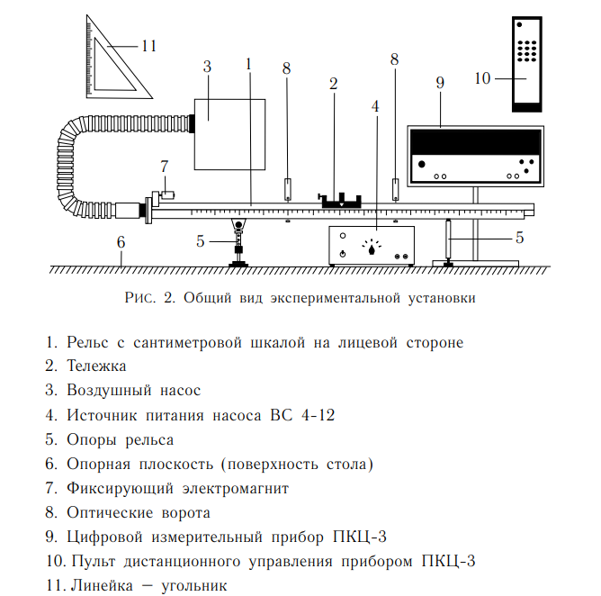

**8. Результаты прямых измерений и их обработки.**

Задание 1. Измерение времени движения тележки по рельсу с фиксированным углом наклона.

|  |  |  |  |
| --- | --- | --- | --- |
| **x, м** | **x’, м** | **h0, мм** | **h0’, мм** |
| 0,220,005 | 1,0 $±$ 0,005 | 191 $±$ 0,5 | 193 $±$ 0,5 |
| 0,22 $±$ 0,005 | 1,0 $±$ 0,005 | 200 $±$ 0,5 | 194 $±$ 0,5 |

Таблица 2

|  |  |  |  |  |  |  |  |  |
| --- | --- | --- | --- | --- | --- | --- | --- | --- |
| **№** | **Измеренные величины** | | | | **Рассчитанные величины** | | | |
| **x1, м** | **x2, м** | **t1, c** | **t2, c** | **x2- x1, м** |  |  | *,%* |
| 1 | 0,153,33 | 0,40 $±$ 3,33 | 1,7 $±$ 0,067 | 2,8 $±$ 0,067 | 0,25 $±$ 0,00471 | 2,475 $±$ 0,22 | 1,88 | 8,8 |
| 2 | 0,15 $±$ 3,33 | 0,50 $±$ 3,33 | 1,8 $±$ 0,067 | 3,3 $±$ 0,067 | 0,35 $±$ 0,00471 | 3,825 $±$ 0,25 | 1,35 | 6,54 |
| 3 | 0,15 $±$ 3,33 | 0,70 $±$ 3,33 | 1,9 $±$ 0,067 | 4,3 $±$ 0,067 | 0,55 $±$ 0,00471 | 7,44 $±$ 0,315 | 0,86 | 4,23 |
| 4 | 0,15 $±$ 3,33 | 0,90 $±$ 3,33 | 1,9 $±$ 0,067 | 5,2 $±$ 0,067 | 0,75 $±$ 0,00471 | 11,715 $±$ 0,37 | 0,628 | 3,16 |
| 5 | 0,15 $±$ 3,33 | 1,10 $±$ 3,33 | 2,0 $±$ 0,067 | 6,1 $±$ 0,067 | 0,95 $±$ 0,00471 | 16,605 $±$ 0,43 | 0,50 | 2,59 |

Таблица 3: Результаты прямых измерений (Задание 1)

Задание 2. Измерение времени движения тележки по рельсу при разных углах наклона рельса к горизонту.

|  |  |  |  |  |  |
| --- | --- | --- | --- | --- | --- |
| **NПЛ** | **h, мм** | **h', мм** | **№** | **t1, c** | **t2, c** |
| 1 | 200 | 194 | 1 | 2,0 | 6,1 |
| 2 | 1,7 | 6,2 |
| 3 | 2,1 | 6,5 |
| 4 | 2,1 | 6,4 |
| 5 | 2,1 | 6,4 |
| 2 | 210 | 194 | 1 | 1,2 | 3,2 |
| 2 | 1,2 | 3,2 |
| 3 | 1,1 | 3,2 |
| 4 | 1,2 | 3,3 |
| 5 | 1,3 | 3,4 |
| 3 | 218 | 194 | 1 | 0,9 | 2,6 |
| 2 | 0,9 | 2,6 |
| 3 | 0,9 | 2,6 |
| 4 | 0,9 | 2,6 |
| 5 | 0,9 | 2,6 |
| 4 | 228 | 195 | 1 | 0,8 | 2,4 |
| 2 | 0,9 | 2,5 |
| 3 | 0,8 | 2,4 |
| 4 | 0,8 | 2,2 |
| 5 | 0,8 | 2,2 |
| 5 | 237 | 195 | 1 | 0,7 | 2,0 |
| 2 | 0,7 | 2,0 |
| 3 | 0,7 | 2,0 |
| 4 | 0,7 | 2,0 |
| 5 | 0,7 | 2,0 |
| NПЛ – количество пластин  h – высота на координате x = 0,22 м  h’ – высота на координате x’ = 1,00 м | | | | | |

Таблица 4: Результаты прямых измерений (Задание 2)

**9. Расчет результатов косвенных измерений.**

Задание 1. Исследование движения тележки при фиксированном угле наклона рельса. Проверка равноускоренности движения тележки.

Найдем коэффициент a и его среднеквадратическое отклонение $σ_{а}$:

$$a=\frac{\sum_{i=1}^{N}{Z_{i}{∙Y}_{i}}}{\sum_{i=1}^{N}{Z_{i}^{2}}}= \frac{30,6105}{489,0771}≈0,06259 \frac{м}{с^{2}}$$

$$σ_{a}=\sqrt{\frac{\sum_{i=1}^{N}{(Y_{i}-a∙Z_{i})^{2}}}{\left(N-1\right)∙\sum_{i=1}^{N}{Z_{i}^{2}}}}= \sqrt{\frac{0,0366411}{4∙489,0771}}≈0,004 \frac{м}{с^{2}}$$

Задание 2. Исследование зависимости ускорения тележки от угла наклона рельса к горизонту. Определение ускорения свободного падения.

|  |  |  |  |  |
| --- | --- | --- | --- | --- |
| $$N_{ПЛ}$$ | $$\sin{α}$$ | $$〈t_{1}〉±∆t_{1}, c$$ | $$〈t_{2}〉±∆t_{2}, c$$ | $$〈a〉± ∆a,\frac{м}{с^{2}}$$ |
| 1 | 0,0102564 | $$2,00±0,215$$ | $$6,32±0,204$$ | $$0,053±0,042$$ |
| 2 | 0,0230769 | $$1,20±0,088$$ | $$3,26±0,111$$ | $$0,207±0,0633$$ |
| 3 | 0,0333333 | $$0,90±0$$ | $$2,60±0$$ | $$0,319±0,0626$$ |
| 4 | 0,0448718 | $$0,82±0,056$$ | $$2,34±0,1668$$ | $$0,396±0,086$$ |
| 5 | 0,0564103 | $$0,70±0$$ | $$2,00±0$$ | $$0,541±0,0607$$ |
| $N_{ПЛ}$– количество пластин $$〈t_{1,2}〉=\frac{1}{N}\sum_{i=1}^{N}{t_{1i,2i}}$$ | | | | |

Таблица 5: Результаты рассчетов (Задание 2)

Вычислим значение синуса наклона рельса к горизонту по формуле и внесем значения в таблицу:

$$\sin{α}=\frac{\left(h-h_{0}\right)-(h^{'}-h_{0}^{'})}{x^{'}-x}$$

Вычислим значения ускорения и его погрешности для каждой серии измерений по формулам и внесем значения в таблицу: $$〈a〉=\frac{2(x_{2}-x_{1})}{〈t_{2}〉^{2}-〈t_{1}〉^{2}}$$

$$∆a=〈a〉∙\sqrt{\frac{(∆x_{и2})^{2}+(∆x_{и1})^{2}}{(x_{2}-x_{1})^{2}}+4∙\frac{(〈t_{1}〉∆t_{1})^{2}+(〈t_{2}〉∆t_{2})^{2}}{(〈t_{2}〉^{2}-〈t_{1}〉^{2})^{2}}}$$

Рассчитаем ускорение свободного падения:

$$B≡g=\frac{\sum_{i=1}^{N}{(a_{i}∙sinα_{i})-\frac{1}{N}∙\sum_{i=1}^{N}{a_{i}∙\sum_{i=1}^{N}{sinα_{i}}}}}{\sum_{i=1}^{N}{sinα_{i}^{2}-\frac{1}{N}∙(\sum_{i=1}^{N}{sinα_{i})^{2}}}}≈10,221\frac{м}{с^{2}}$$

Найдем коэффициенты линейной зависимости:

$$A=\frac{1}{N}∙(\sum_{i=1}^{N}{a_{i}-B∙\sum_{i=1}^{N}{sinα_{i})=}}-0,04$$

Рассчитаем СКО для ускорения свободного падения:

$$σ_{g}=\sqrt{\frac{\sum_{i=1}^{N}{(a_{i}-(A+B∙\sin{α_{i}))^{2}}}}{(\sum_{i=1}^{N}{\sin{α_{i}^{2}}}-\frac{1}{N}∙(\sum_{i=1}^{N}{\sin{α_{i})^{2})∙(N-2)}}}}=0,620584 \frac{м}{с^{2}}$$

Сравним значение g с табличным:

$$\left|g-g_{табл}\right|= \left|10,221-9,8195\right|= 0,4015\frac{м}{с^{2}}$$

**10. Расчет погрешностей измерений (для прямых и косвенных измерений).**

Задание 1.

Z = $\frac{t_{2}^{2}-t_{1}^{2}}{2}$

$Y=x_{2}-x_{1}$

Определим погрешности прямых измерений времени t1 и t2 и расстояния x1 и x2 с доверительной вероятностью $α$ = 0,95 и внесем значения в таблицу:

$∆_{t}= {\frac{2}{3}∆}_{их}$, где $∆_{их}$– инструментальная погрешность, равная 0,1c у секундомера

$$∆_{t_{1}}=∆_{t_{2}} = \frac{2}{3}∙0,1с =0,067с$$

$∆_{x}= {\frac{2}{3}∆}_{их}$, где $∆_{их}$– инструментальная погрешность, равная 5 мм у линейки на рельсе

$$∆_{x_{1}}=∆_{x_{2}}= {\frac{2}{3}∆}_{их}= \frac{2}{3}∙5 мм=3,33 мм$$

Определим абсолютную погрешность косвенных измерений Y и Z и запишем значения в таблицу:

$∆_{Y}= \sqrt{∆_{x_{1}}^{2}+ ∆_{x_{2}}^{2}}= \sqrt{22,1788} ≈4,71 мм$

$∆_{Z}= \sqrt{(\frac{dZ}{dt_{1}}∙∆_{t_{1}})^{2}+(\frac{dZ}{dt_{2}}∙∆_{t_{2}})^{2}}= \sqrt{(-t_{1}∆_{t_{1}})^{2}+{(t}_{2}∆_{t_{1}})^{2}}$

$∆_{Z}= \sqrt{(-1,7∙0,067)^{2}+(2,8∙0,067)^{2}} ≈0,21947 с^{2}$

$∆_{Z}= \sqrt{(-1,8∙0,067)^{2}+(3,3∙0,067)^{2}} ≈0,251852 с^{2}$

$∆_{Z}= \sqrt{(-1,9∙0,067)^{2}+(4,3∙0,067)^{2}} ≈0,314971 с^{2}$

$∆_{Z}= \sqrt{(-1,9∙0,067)^{2}+(5,2∙0,067)^{2}} ≈0,370928 с^{2}$

$∆_{Z}= \sqrt{(-2,0∙0,067)^{2}+(6,1∙0,067)^{2}} ≈0,430107 с^{2}$

Рассчитаем относительную погрешность $ε_{Y}$ и $ε_{Z}$ по формуле и внесем значения в таблицу:

$ε_{x}= \frac{∆_{x}}{x}∙100\%$

Рассчитаем абсолютную и относительную погрешность коэффициента a для доверительной вероятности $α$ = 0,90:

$∆_{a}=2σ_{a}$ = 0,008 $\frac{м}{с^{2}}$

$ε_{a}= \frac{∆_{a}}{a}∙100\%$ = $\frac{0,008}{0,06259}∙100\%$ = 12,78%

Задание 2.

Рассчитаем погрешности времени $t_{1} и t_{2}$:

Для $t_{1}:$

$\overline{x}= \frac{1}{n}\sum_{i=1}^{n}{x_{i}}$ = 2,0 с

$S_{\overline{x}}=\sqrt{\frac{\sum_{i=1}^{n}{{(x_{i }-\overline{x})}^{2}}}{n(n-1)}}$ = $\sqrt{\frac{0,12}{20}}=0,0775$

$Δ_{\overline{x}}$ = $t_{α, n}S_{\overline{x}}$ = 2,78 $∙$ 0,0775 = 0,215

Для $t_{2}:$

$\overline{x}= \frac{1}{n}\sum_{i=1}^{n}{x_{i}}$ = 6,32 с

$S_{\overline{x}}=\sqrt{\frac{\sum_{i=1}^{n}{{(x_{i }-\overline{x})}^{2}}}{n(n-1)}}$ = $\sqrt{\frac{0,108}{20}}=0,0735$

$Δ_{\overline{x}}$ = $t_{α, n}S_{\overline{x}}$ = 2,78 $∙$ 0,0735 = 0,204

Рассчитаем погрешность ускорения для первой серии измерений:

$∆a=〈a〉∙\sqrt{\frac{(∆x_{и2})^{2}+(∆x_{и1})^{2}}{(x_{2}-x_{1})^{2}}+4∙\frac{(〈t_{1}〉∆t_{1})^{2}+(〈t_{2}〉∆t_{2})^{2}}{(〈t_{2}〉^{2}-〈t_{1}〉^{2})^{2}}}$ $=0,053∙\sqrt{\frac{({0,00333}^{2}+{0,00333}^{2}}{{0,006}^{2}}+4∙\frac{(2,00∙0,215)^{2}+(6,32∙0,204)^{2}}{(35,9424)^{2}}}$ $≈0,042$ $\frac{м}{с^{2}}$

Рассчитаем абсолютную и относительную погрешность коэффициента g для доверительной вероятности $α$ = 0,90:

$∆_{g}=2σ_{g}= 1,241168\frac{м}{с^{2}}$

$ε_{g}=\frac{\left|g-g_{табл}\right|}{g}∙100\%=3,9\%$

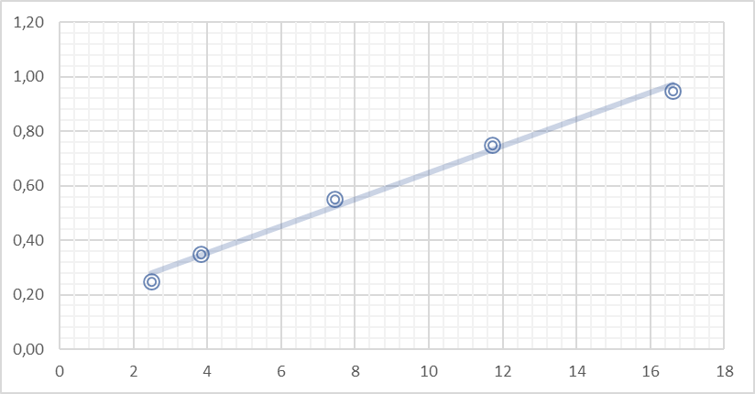**11. Графики.**

График 1. Зависимость Y от Z.

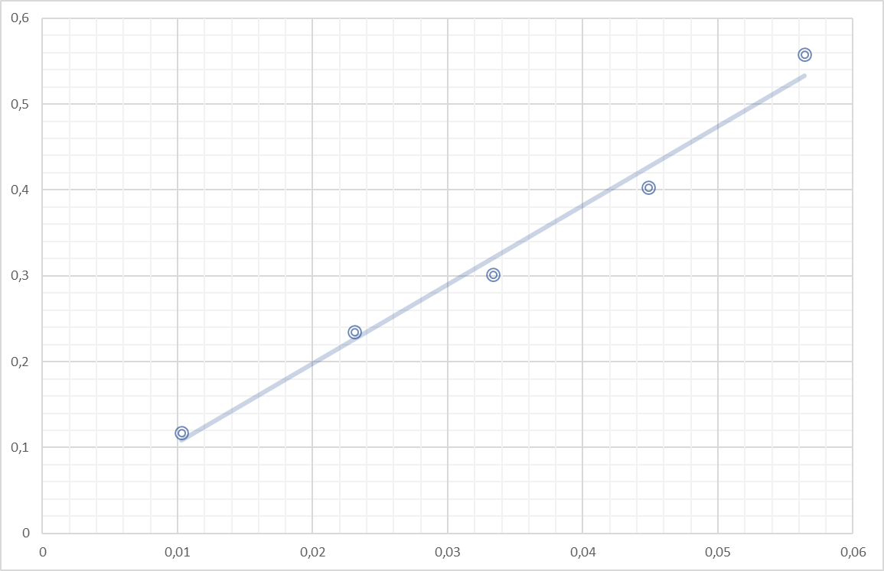

График 2. Зависимость a от sin $α$.

**12. Окончательные результаты.**

$$a=0,06259 \frac{м}{с^{2}}$$

$$σ_{a}=0,004 \frac{м}{с^{2}}$$

$ε_{a}$ = 12,78%

$$g=10,221 \frac{м}{с^{2}}$$

$$σ_{g}=0,620584 \frac{м}{с^{2}}$$

$$∆_{g}=2σ_{g}= 1,241168\frac{м}{с^{2}}$$

$$ε_{g}=\frac{\left|g-g_{табл}\right|}{g}∙100\%=3,9\%$$

$$\left|g-g_{табл}\right|= 0,4015\frac{м}{с^{2}}$$

**13. Выводы и анализ результатов работы.**

В данной лабораторной работе мы:

1. Изучили движение тележки по наклонной плоскости, показали, что оно является равноускоренным, и достаточно точно посчитали это ускорение.
2. Нашли ускорение свободного падения в Санкт-Петербурге и убедились, что оно близко к табличному значению, т.к. абсолютное отклонение экспериментального значения от табличного оказалось практически равным абсолютной погрешности измерения.